人口辅助练习
夜市指夜间摊贩沿街经营的场所，是城市夜间经济的重要组成部分。河南省开封市夜市历史悠久，数量众多，已经成为城市的特色名片。夜市经营时间主要考虑对周边交通及居民等的影响。图2示意开封市河大东门、东苑和鼓楼夜市摊贩的日常作息时间。
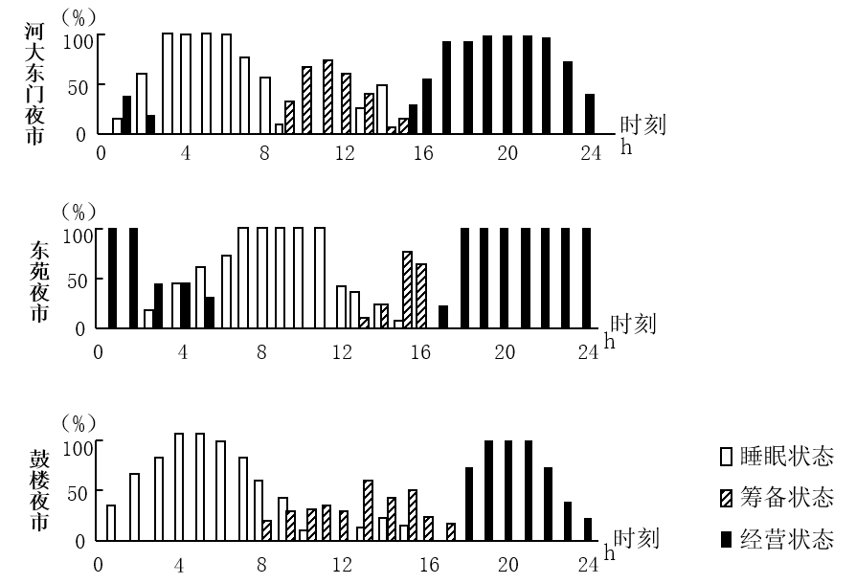
1．调查发现，开封夜市摊贩一般具有“短距离流动”的特征，主要考虑（ ）
A．个人喜好 B．人流量多少 C．照顾家庭 D．经营便利
2．大量摊贩经营活动集聚于夜市，可以（ ）
①扩大服务范围 ②便于集中管理 ③降低摊位租金 ④减少经营竞争
A．①② B．①③ C．②④ D．③④
3．从夜市摊贩日常作息时间可以推测（ ）
A．河大东门夜市靠近主干道 B．东苑夜市距离居民点近
C．鼓楼夜市位于城市中心 D．三个夜市均管理严格规范
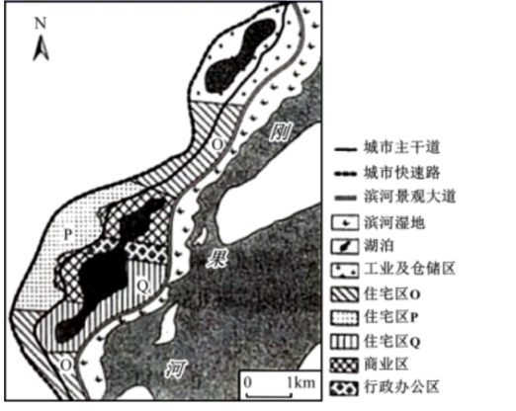
刚果首都布拉柴维尔在老城区东北方向的滨河湿地规划建设新城。下图示意新城区的功能分区，其中住宅区规划为三个不同等级。 0，P区的住宅设计为装配式木质建筑，Q区的住宅设计为钢筋混凝土建筑。据此完成下面小题。
4 ． 新城区内设计 “串珠状”湖泊的首要目的是（ ）
A ． 改善市民居住环境
B ． 提升土地商业价值
C ． 提供生产生活用水
D ． 应对城市内涝灾害
5 ． 0、P区的住宅设计成装配式木质建筑，主要是为了（ ）
A ． 降低成本 B ． 提升
C ． 隔热防潮 D ． 生态环保
将污水和雨水分别用不同的收排系统进行管理是改善城市水环境的重要措施。下图为华北某城市雨污分流收排系统示意图。
- 城市实施雨污分流收排有利于（ ）
①改变河网，拓展城市空间②改善水质,提高用水效率③增加蓄渗，减少城市内涝④节约土地，降低资源消耗
- ①② B．②③ C．③④ D．①④
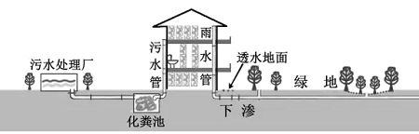
经过20多年的高速增长，我国某企业已发展成为全球知名数字企业，并催生大量相关数字企业，推动数字产业发展成为城市新兴的支柱产业。图1为该企业在城市扩散示意图。图2为该企业发展概况。完成下面小题。
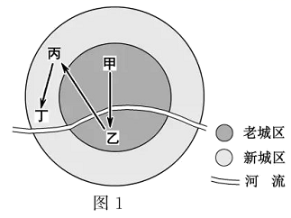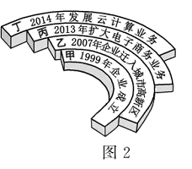
7．影响该企业在城市扩散的主要区位因素是（ ）
A．土地 B．河流 C．集聚 D．市场
8．该城市数字产业发展会（ ）
A．缓解城市拥挤的压力 B．改善新城区生态环境
C．降低老城区人口密度 D．提升城市的服务等级
下图示意我国某地级市 2007～2019年户籍人口和常住人口的变化情况。读图完成下面小题。
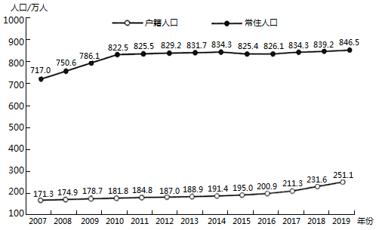
9 ． 推测该市 2016～2019年户籍人口变化的主要原因是（ ）
A ． 生育政策调整 B ． 落户政策放宽 C ． 医疗条件改善 D ． 行政区划变动
10 ． 2010年后，该市常住人口变化缓慢，主要是由于当地（ ）
A ． 人口老龄化加剧 B ． GDP增长缓慢 C ． 环境承载力下降 D ． 产业结构优化
11 ． 该市的支柱产业是（ ）
A ． 采矿业 B ． 旅游业 C ． 制造业 D ． 物流业
永久迁移是指户籍发生改变的人口迁移类型；务工迁移是指离开户籍地外出务工的人口迁移类型（不包括永久迁移）。图1示意1990-2005年我国人口迁移的数量变化。图中永久迁移人数为每五年的累积数量，务工迁移人数为当年的数量。
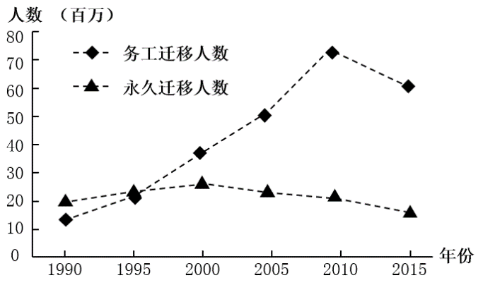
12．下列叙述正确的是（ ）
A．1990—2015年的永久迁移人数持续增加
B．2000年以后，永久迁移的累积人数下降
C．1990—2015年的务工迁移人数呈下降趋势
D．1990—1995年的务工迁移人数增速比2005—2010年的慢
13．2010年后务工迁移人数明显下降的主要原因是（ ）
①“三农”政策利好 ②出生人口数量减少 ③2008年国际金融危机影响 ④第二、三产业产值比重降低
- ①② B．①③ C．②④ D．③④
近年来﹐我国宁夏、贵州、云南等省区成功实施了生态移民工程，大大改善了移民的生产和生活条件。完成下面小题。
14．实施生态移民考虑的首要因素是（ ）
A．人口密度 B．交通运输 C．环境承载力 D．移民意愿
15．生态移民工程的成功实施（ ）
①促进了迁入区的资源开发 ②缓解了迁出区人口老龄化程度
③减轻了迁入区的就业压力 ④实现了迁出区人口的脱贫致富
- ①② B．②③ C．③④ D．①④
家住北方某县的小王夫妇，效仿村里一些年轻人的做法，在自家5亩耕地上栽植了杨树后就外出打工了。八年后，小王夫妇将已成材的杨树出售，获利24000元。与原来种植粮食作物、蔬菜等相比，这些收入虽不丰厚，但他们还算满意。据调查，该县耕地上栽植杨树的面积约占耕地总面积的10%，这种“农地杨树化”现象引起了有关专家的高度关注。据此完成下面小题。
16. 当地“农地杨树化”的主要原因是（ ）
A. 生态效益 B. 木材销路好 C. 劳动投入少 D. 种树有补贴
17. 针对“农地杨树化”引起的问题，可采取的措施是（ ）
A. 加大开荒力度 B. 增加木材进口 C. 增加粮食进口 D. 鼓励农地流转
18.“十三五”规划，我国九百多万贫困人口通过“易地扶贫搬迁”实现脱贫，这种人口迁移方式属于
A.劳务迁移 B.难民迁移 C.智力迁移 D.生态移民
图1示意2015年欧盟境内欧盟籍和非欧盟籍的人口结构。
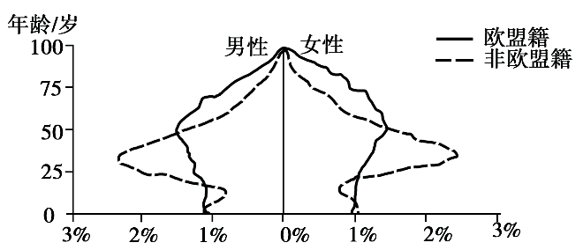
19．与欧盟籍相比，2015年非欧盟籍
A．男性人口数量较多 B．25～50岁女性比例较小
C．劳动人口比例较大 D．50岁以上人口比例较大
20．近些年来，非欧盟籍人口占欧盟总人口比例持续加大，使欧盟
A．人均消费剧增 B．老龄化进程趋缓 C．人均收入剧降 D．劳动力供给过剩
图7为“某国2017年人口年龄结构金字塔图”。读图回答下列小题
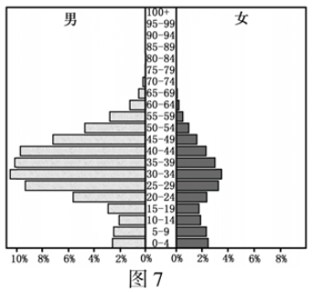
21. 导致该国青壮年性别比严重失衡的因素是
A. 政局动荡 B. 生育观念 C. 产业结构 D. 自然灾害
22. 该国最可能位于
A. 北美 B. 西亚 C. 西欧 D. 南美

23．阅读材料，完成下列要求。（10分）
东盟是由东南亚10个国家形成的经济一体化组织。2000年以来，人口由5亿左右增长至现在的6亿以上。与此同时汽车产业快速发展，目前东盟年产汽车约400万辆，是全球六大汽车生产基地之一，生产的汽车除满足当地市场外，还持续扩展外销规模。
指出东盟人口变化的特点，并说明人口因素对其汽车产业发展的影响。

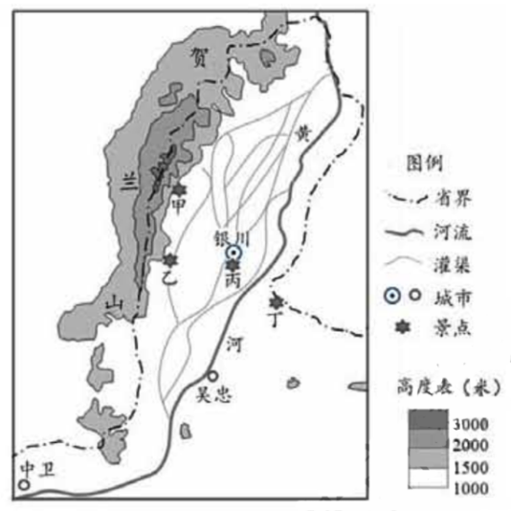
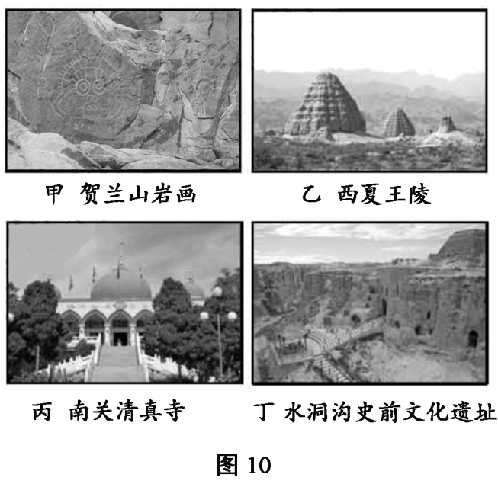
24．读图文材料，回答问题。
宁夏中南部一些地区气候干旱，资源贫乏，生态环境恶劣。为了使当地居民摆脱贫困，政府采取了“生态移民”的举措，将部分贫困人口迁至本自治区北部。
安置“生态移民”的迁入地应具备哪些条件？

25．古往今来，社会关怀是一个重大议题。
2018年德国65岁及以上人口占总人口数量的20.6%。图20示意德国各州65岁及以上人口密度分布。据图，回答第（2）题。
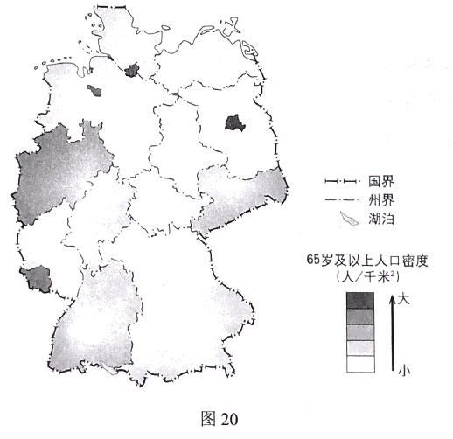
描述德国老龄人口密度的分布特征，列举人口老龄化对该国可能带来的影响。

- 读图文材料，回答问题。
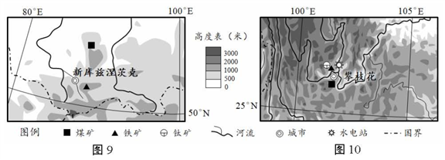
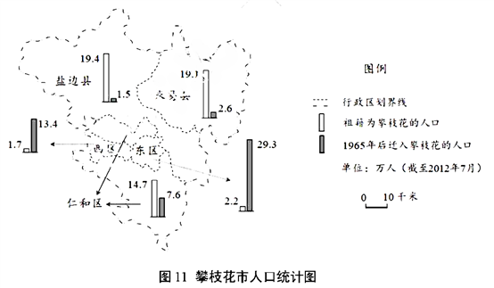
据如图中信息，概括攀枝花市人口分布的两个特点。

